17.07.2021
Установка фонарей – 2 шт.
Ул. Школьный б-р, 10
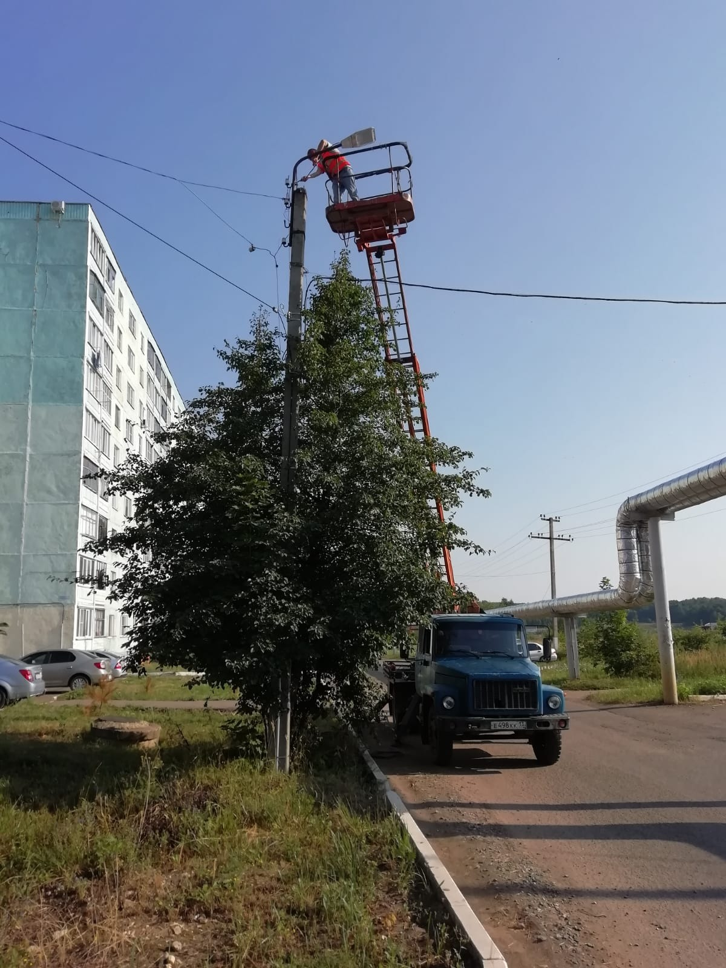
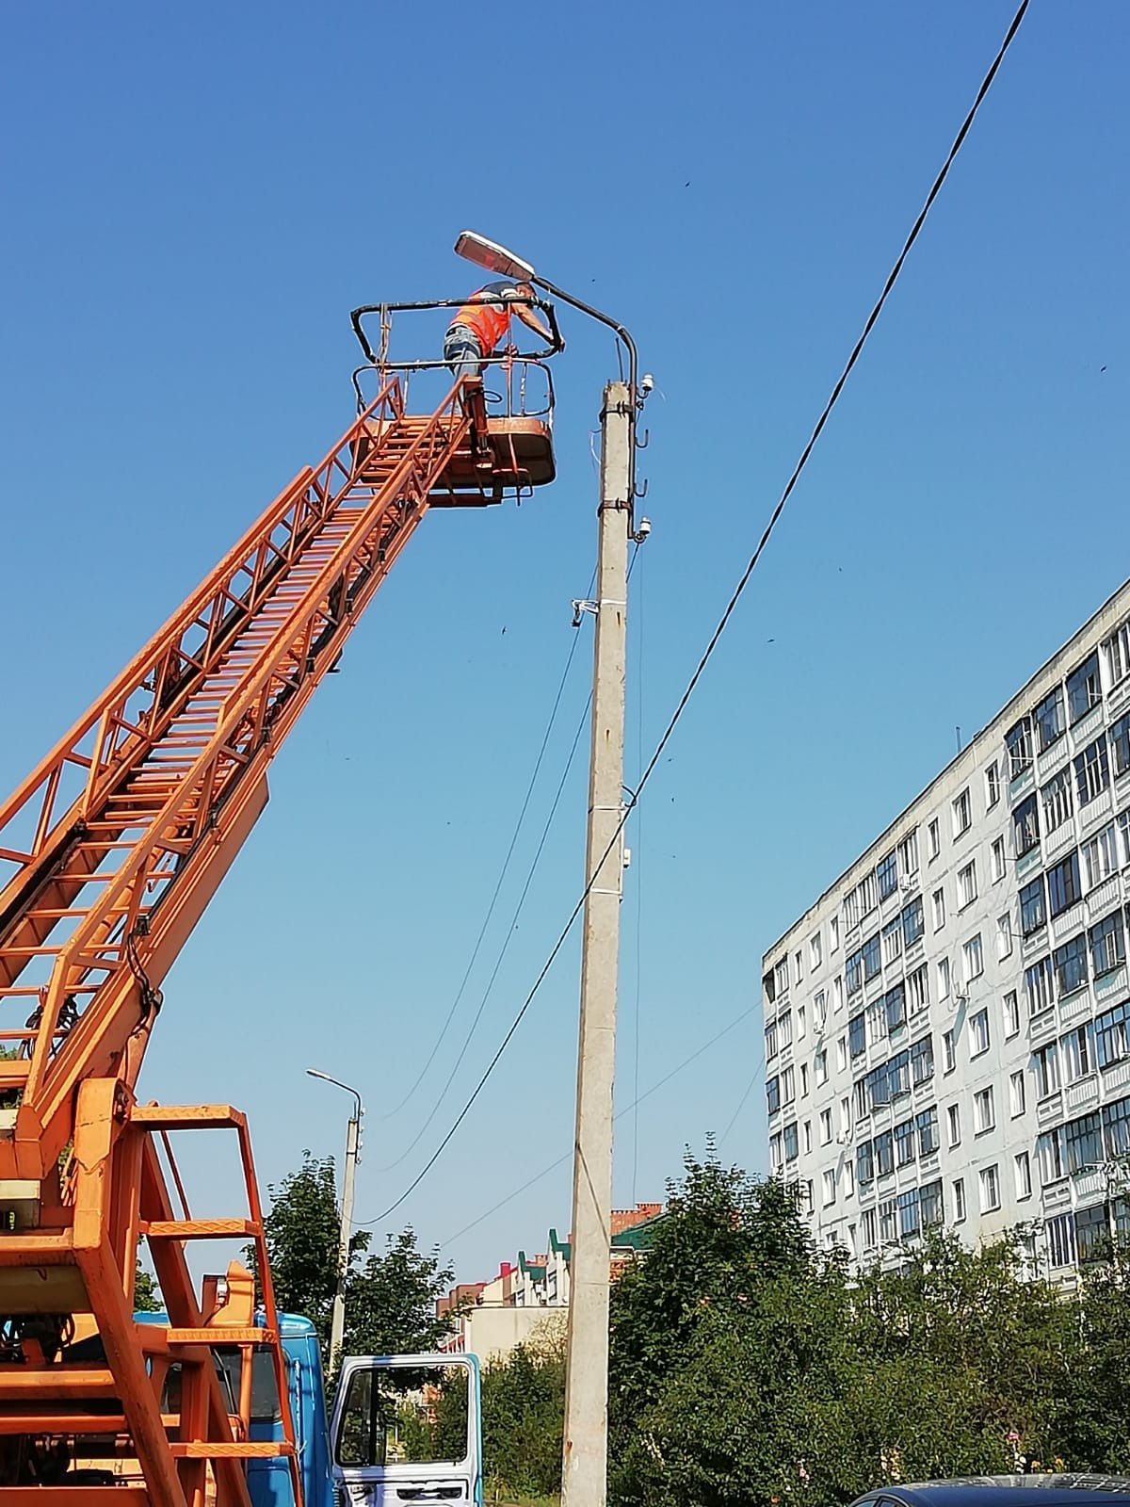

Замена фотореле
У.Пионерская, 123
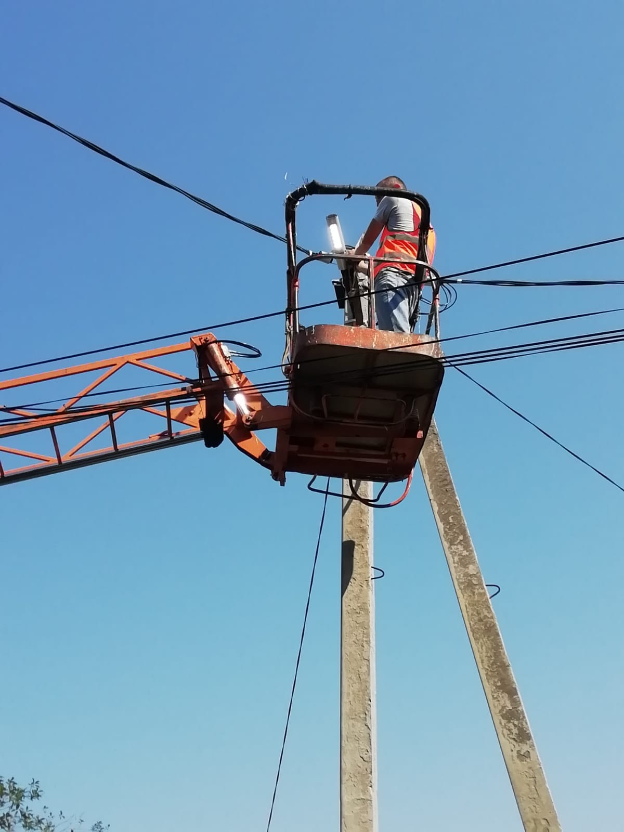

Демонтаж сгоревшего фонаря
Ул. Б-р Горшкова, 5 а
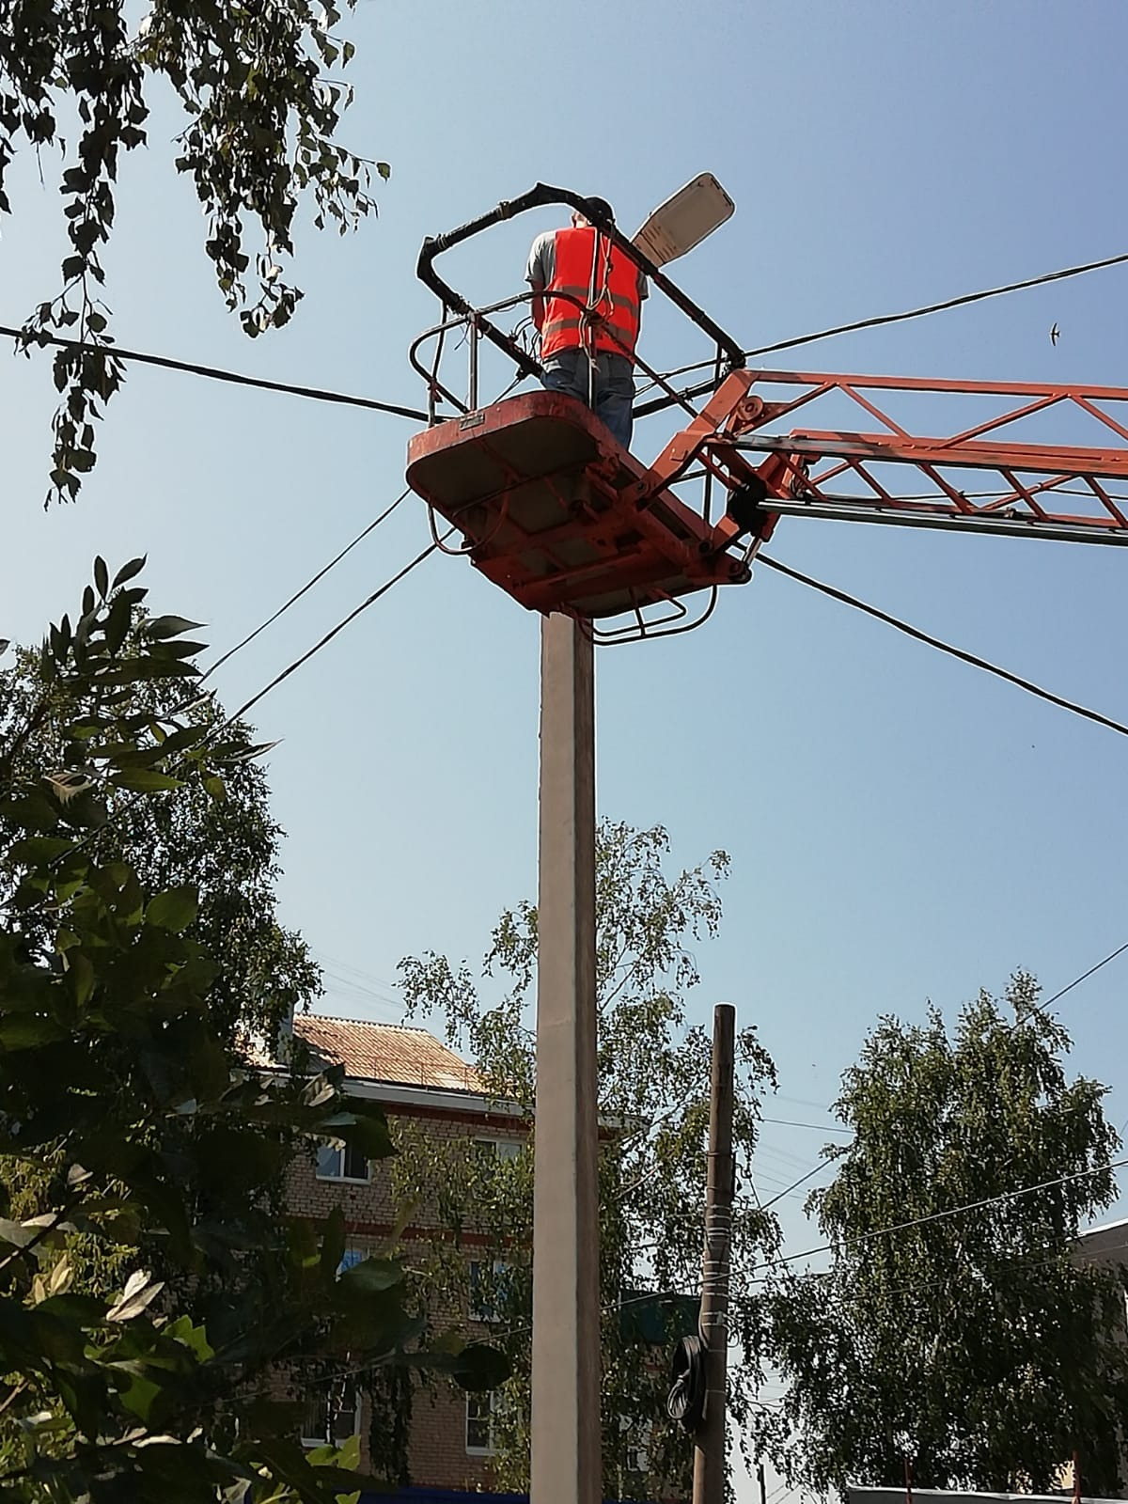

Демонтаж для проверки
Ул.Северная, 5 а
